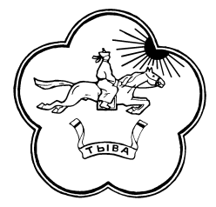
РЕСПУБЛИКА ТЫВА 668360 Республика Тыва ТЫВА РЕСПУБЛИКАНЫН
ТЕС-ХЕМСКИЙ КОЖУУН Тес-Хемский кожуун ТЕС-ХЕМ КОЖУУННУН
ХУРАЛ ПРЕДСТАВИТЕЛЕЙ с.Самагалтай ТОЛЭЭЛЕКЧИЛЕР ХУРАЛЫ
ул.А.Ч.Кунаа,54 т.21576
Решение № 15
от 27 февраля 2018 года с. Самагалтай
Об утверждении план работы Общественной организации Совета отцов Тес-Хемского кожууна на 2018 год

Заслушав и обсудив доклад председателя Общественной организации Совета отцов Тес-Хемского кожууна Дагба М.В., Хурал представителей муниципального района «Тес-Хемский кожуун РТ» РЕШИЛ:
1. Утвердить план работы Общественной организации Совета отцов Тес-Хемского кожууна Дагба М.В. на 2018 год.
2 Настоящее решение опубликовать в газете «Самагалдай» и размещать в официальном сайте Администрации Тес-Хемского кожууна.

Глава-Председатель Хурала
представителей муниципального района
«Тес-Хемский кожуун РТ» Донгак Ч.Х.

